# RxJava2 浅析

## **Observable**

在RxJava1.x中，最熟悉的莫过于Observable这个类了，笔者刚使用RxJava2.x时，创建一个Observable后，顿时是懵逼的。因为我们熟悉的Subscriber居然没影了，取而代之的是ObservableEmitter,俗称发射器。此外，由于没有了Subscriber的踪影，我们创建观察者时需使用Observer。而Observer也不是我们熟悉的那个Observer,其回调的Disposable参数更是让人摸不到头脑。

废话不多说，从会用开始，还记得使用RxJava的三部曲吗？   
****第一步：初始化一个Observable****

       Observable<Integer> observable=Observable.create(new ObservableOnSubscribe<Integer>() {

            @Override

            public void subscribe(ObservableEmitter<Integer> e) throws Exception {

                e.onNext(1);

                e.onNext(2);

                e.onComplete();

            }

        });

****第二步：初始化一个Observer****

        Observer<Integer> observer= new Observer<Integer>() {

            @Override

            public void onSubscribe(Disposable d) {

            }

            @Override

            public void onNext(Integer value) {

            }

            @Override

            public void onError(Throwable e) {

            }

            @Override

            public void onComplete() {

            }

        }

****第三部：建立订阅关系****

    observable.subscribe(observer); //建立订阅关系

不难看出，与RxJava1.x还是存在着一些区别的。首先，创建Observable时，回调的是ObservableEmitter,字面意思即发射器，用于发射数据（onNext）和通知（onError/onComplete）。其次，创建的Observer中多了一个回调方法onSubscribe，传递参数为Disposable ，Disposable相当于RxJava1.x中的Subscription,用于解除订阅。你可能纳闷为什么不像RxJava1.x中订阅时返回Disposable，而是选择回调出来呢。官方说是为了设计成Reactive-Streams架构。不过仔细想想这么一个场景还是很有用的，假设Observer需要在接收到异常数据项时解除订阅，在RxJava2.x中则非常简便，如下操作即可。

  Observer<Integer> observer = new Observer<Integer>() {

            private Disposable disposable;

            @Override

            public void onSubscribe(Disposable d) {

                disposable = d;

            }

            @Override

            public void onNext(Integer value) {

                Log.d("JG", value.toString());

                if (value > 3) {   // >3 时为异常数据，解除订阅

                    disposable.dispose();

                }

            }

            @Override

            public void onError(Throwable e) {

            }

            @Override

            public void onComplete() {

            }

        };

此外，RxJava2.x中仍然保留了其他简化订阅方法，我们可以根据需求，选择相应的简化订阅。只不过传入的对象改为了Consumer。

   Disposable disposable = observable.subscribe(new Consumer<Integer>() {

            @Override

            public void accept(Integer integer) throws Exception {

                  //这里接收数据项

            }

        }, new Consumer<Throwable>() {

            @Override

            public void accept(Throwable throwable) throws Exception {

              //这里接收onError

            }

        }, new Action() {

            @Override

            public void run() throws Exception {

              //这里接收onComplete。

            }

        });

不同于RxJava1.x，RxJava2.x中没有了一系列的Action/Func接口，取而代之的是与Java8命名类似的函数式接口，如下图：

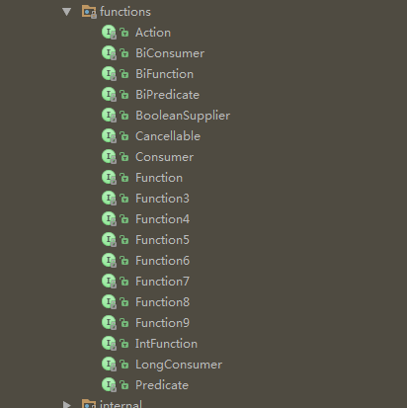

其中Action类似于RxJava1.x中的Action0,区别在于Action允许抛出异常。

public interface Action {

    /**

     * Runs the action and optionally throws a checked exception

     * @throws Exception if the implementation wishes to throw a checked exception

     */

    void run() throws Exception;

}

而Consumer即消费者，用于接收单个值，BiConsumer则是接收两个值，Function用于变换对象，Predicate用于判断。这些接口命名大多参照了Java8，熟悉Java8新特性的应该都知道意思，这里也就不再赘述了。

## **线程调度**

关于线程切换这点，RxJava1.x和RxJava2.x的实现思路是一样的。这里就简单看下相关源码。

### **subscribeOn**

同RxJava1.x一样，subscribeOn用于指定subscribe()时所发生的线程,从源码角度可以看出，内部线程调度是通过ObservableSubscribeOn来实现的。

   public final Observable<T> subscribeOn(Scheduler scheduler) {

        ObjectHelper.requireNonNull(scheduler, "scheduler is null");

        return RxJavaPlugins.onAssembly(new ObservableSubscribeOn<T>(this, scheduler));

    }

ObservableSubscribeOn的核心源码在subscribeActual方法中，通过代理的方式使用SubscribeOnObserver包装Observer后，设置Disposable来将subscribe切换到Scheduler线程中

    @Override

    public void subscribeActual(final Observer<? super T> s) {

        final SubscribeOnObserver<T> parent = new SubscribeOnObserver<T>(s);

        s.onSubscribe(parent); //回调Disposable

        parent.setDisposable(scheduler.scheduleDirect(new Runnable() { //设置`Disposable`

            @Override

            public void run() {

                source.subscribe(parent); //使Observable的subscribe发生在Scheduler线程中

            }

        }));

    }

### **observeOn**

observeOn方法用于指定下游Observer回调发生的线程。

    public final Observable<T> observeOn(Scheduler scheduler, boolean delayError, int bufferSize) {

         //..

         //验证安全

        return RxJavaPlugins.onAssembly(new ObservableObserveOn<T>(this, scheduler, delayError, bufferSize));

    }

主要实现在ObservableObserveOn中的subscribeActual,可以看出，不同于subscribeOn,没有将suncribe操作全部切换到Scheduler中，而是通过ObserveOnSubscriber与Scheduler配合，通过schedule()达到切换下游Observer回调发生的线程，这一点与RxJava1.x实现几乎相同。

    @Override

    protected void subscribeActual(Observer<? super T> observer) {

        if (scheduler instanceof TrampolineScheduler) {

            source.subscribe(observer);

        } else {

            Scheduler.Worker w = scheduler.createWorker();

            source.subscribe(new ObserveOnSubscriber<T>(observer, w, delayError, bufferSize));

        }

    }

## **Flowable**

Flowable是RxJava2.x中新增的类，专门用于应对背压（Backpressure）问题，但这并不是RxJava2.x中新引入的概念。所谓背压，即生产者的速度大于消费者的速度带来的问题，比如在Android中常见的点击事件，点击过快则会造成点击两次的效果。   
我们知道，在RxJava1.x中背压控制是由Observable完成的，使用如下：

  Observable.range(1,10000)

            .onBackpressureDrop()

            .subscribe(integer -> Log.d("JG",integer.toString()));

而在RxJava2.x中将其独立了出来，取名为Flowable。因此，原先的Observable已经不具备背压处理能力。   
通过Flowable我们可以自定义背压处理策略。

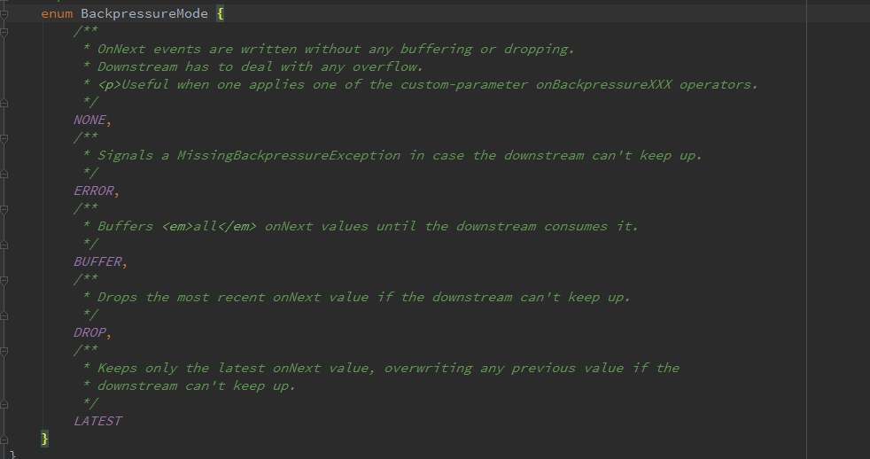

测试Flowable例子如下：

  Flowable.create(new FlowableOnSubscribe<Integer>() {

            @Override

            public void subscribe(FlowableEmitter<Integer> e) throws Exception {

                for(int i=0;i<10000;i++){

                    e.onNext(i);

                }

                e.onComplete();

            }

        }, FlowableEmitter.BackpressureMode.ERROR) //指定背压处理策略，抛出异常

                .subscribeOn(Schedulers.computation())

                .observeOn(Schedulers.newThread())

                .subscribe(new Consumer<Integer>() {

                    @Override

                    public void accept(Integer integer) throws Exception {

                        Log.d("JG", integer.toString());

                        Thread.sleep(1000);

                    }

                }, new Consumer<Throwable>() {

                    @Override

                    public void accept(Throwable throwable) throws Exception {

                        Log.d("JG",throwable.toString());

                    }

                });

或者可以使用类似RxJava1.x的方式来控制。

  Flowable.range(1,10000)

                .onBackpressureDrop()

                .subscribe(integer -> Log.d("JG",integer.toString()));

其中还需要注意的一点在于，Flowable并不是订阅就开始发送数据，而是需等到执行Subscription#request才能开始发送数据。当然，使用简化subscribe订阅方法会默认指定Long.MAX_VALUE。手动指定的例子如下：

        Flowable.range(1,10).subscribe(new Subscriber<Integer>() {

            @Override

            public void onSubscribe(Subscription s) {

                s.request(Long.MAX_VALUE);//设置请求数

            }

            @Override

            public void onNext(Integer integer) {

            }

            @Override

            public void onError(Throwable t) {

            }

            @Override

            public void onComplete() {

            }

        });

## **Single**

不同于RxJava1.x中的SingleSubscriber,RxJava2中的SingleObserver多了一个回调方法onSubscribe。

interface SingleObserver<T> {

    void onSubscribe(Disposable d);

    void onSuccess(T value);

    void onError(Throwable error);

}

## **Completable**

同Single，Completable也被重新设计为Reactive-Streams架构，RxJava1.x的CompletableSubscriber改为CompletableObserver，源码如下：

interface CompletableObserver<T> {

    void onSubscribe(Disposable d);

    void onComplete();

    void onError(Throwable error);

}

## **Subject/Processor**

Processor和Subject的作用是相同的。关于Subject部分，RxJava1.x与RxJava2.x在用法上没有显著区别，这里就不介绍了。其中Processor是RxJava2.x新增的，继承自Flowable,所以支持背压控制。而Subject则不支持背压控制。使用如下：

        //Subject

        AsyncSubject<String> subject = AsyncSubject.create();

        subject.subscribe(o -> Log.d("JG",o));//three

        subject.onNext("one");

        subject.onNext("two");

        subject.onNext("three");

        subject.onComplete();

       //Processor

        AsyncProcessor<String> processor = AsyncProcessor.create();

        processor.subscribe(o -> Log.d("JG",o)); //three

        processor.onNext("one");

        processor.onNext("two");

        processor.onNext("three");

        processor.onComplete();

## **操作符**

关于操作符，RxJava1.x与RxJava2.x在命名和行为上大多数保持了一致，部分操作符请查阅文档。

## **最后**

****RxJava1.x 如何平滑升级到RxJava2.x？****   
由于RxJava2.x变化较大无法直接升级，幸运的是，官方提供了RxJava2Interop这个库，可以方便地将RxJava1.x升级到RxJava2.x，或者将RxJava2.x转回RxJava1.x。地址：<https://github.com/akarnokd/RxJava2Interop>